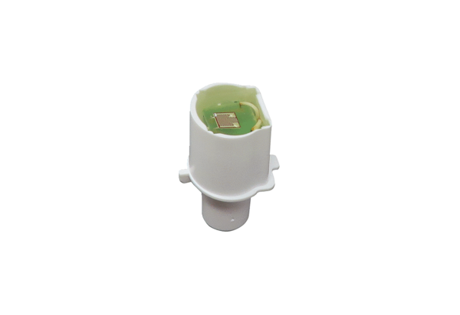Датчик SE ECA 100 ipro FАссортимент: A
Номер артикула: E157.0140.0000Изготовитель: MAICO

